黑龙江省公共资源交易平台

中心端-操作手册

黑龙江省公共资源交易中心
2020年1月

目录
一、 公共模块概述 2
1.1 CA驱动安装 2
1.2电脑环境要求 5
1.3浏览器配置 5
1.3.1浏览器配置 5
1.3.2关闭拦截工具 9
1.4登录交易平台 10
前提条件： 10
1.5 最新消息 11
功能说明： 11
1、 接收的通知信息，如下图： 11
2、点击信息标题，可以进入查看信息具体内容，如下图： 12
3、也可以在点击代办后对一些工作流程进行审核，如下图： 12
二、 查看业务信息 12
2.1、 业务菜单 12
1.左上角为五种状态的数据，可以根据自身需求选取要筛选的数据 13
2.默认总工办人员不会进行任何编辑数据，也查看不到其他人员的编辑数据 13
3.待审核：为需要自己审核的数据 13
4.审核通过：即为以往自己审核通过的数据 13
5.审核不通过：为以往自己审核不通过的数据 13
6.上方存在一定条件的搜索功能，例如本页面的‘招标项目编号’与‘招标项目名称’ 13

系统前期准备

驱动安装说明

安装驱动程序
1、双击安装程序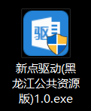，进入安装页面。
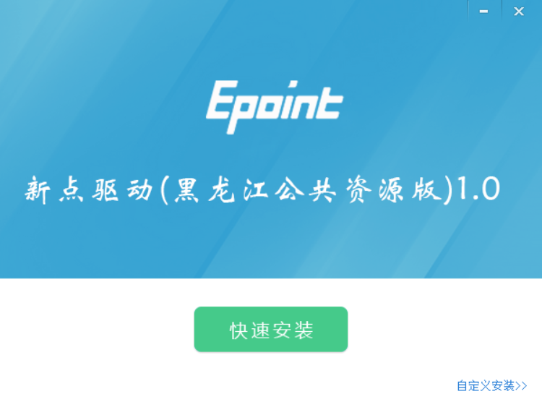
注：在安装驱动之前，请确保所有浏览器均已关闭。
2、选中协议，点击“自定义安装”，打开安装目录位置。
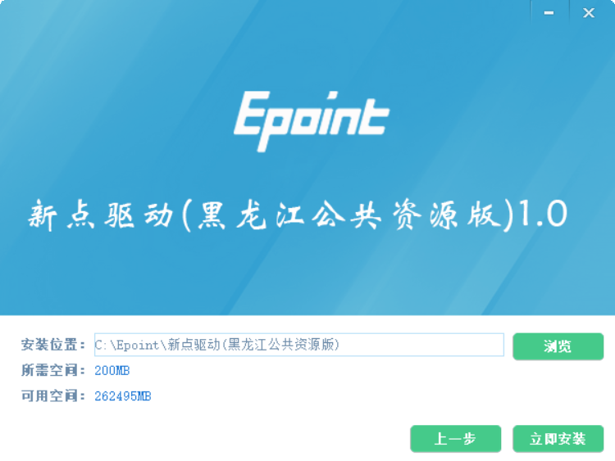
如果不点击“自定义安装”，点击“快速安装”按钮，则直接开始安装驱动，安装位置默认。
3、选择需要安装的目录，点击“立即安装”按钮，开始安装驱动。
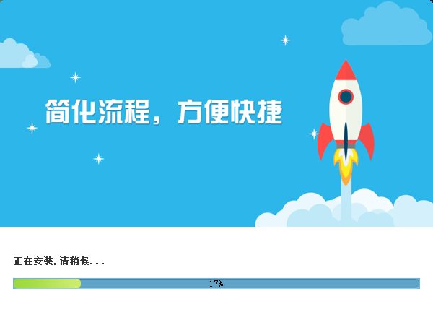
4、驱动安装完成后，打开完成界面。
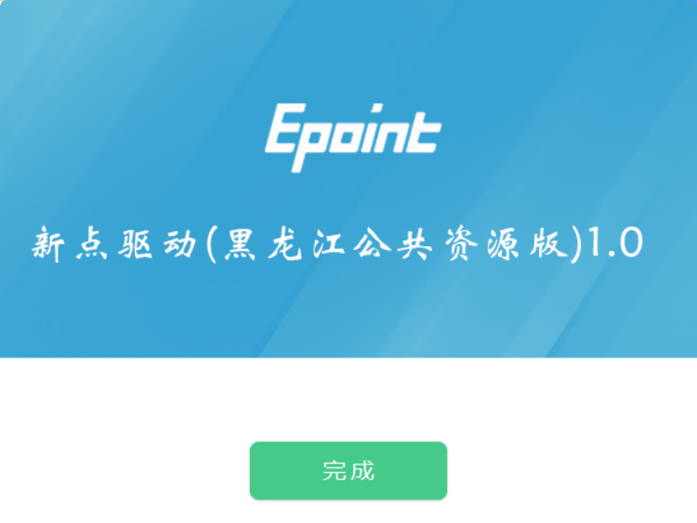

5、点击“完成”按钮，驱动安装成功，桌面显示图标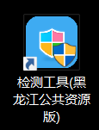。

检测工具

启动检测工具
用户可以点击桌面上的新点检测工具图标来启动检测工具。

系统检测
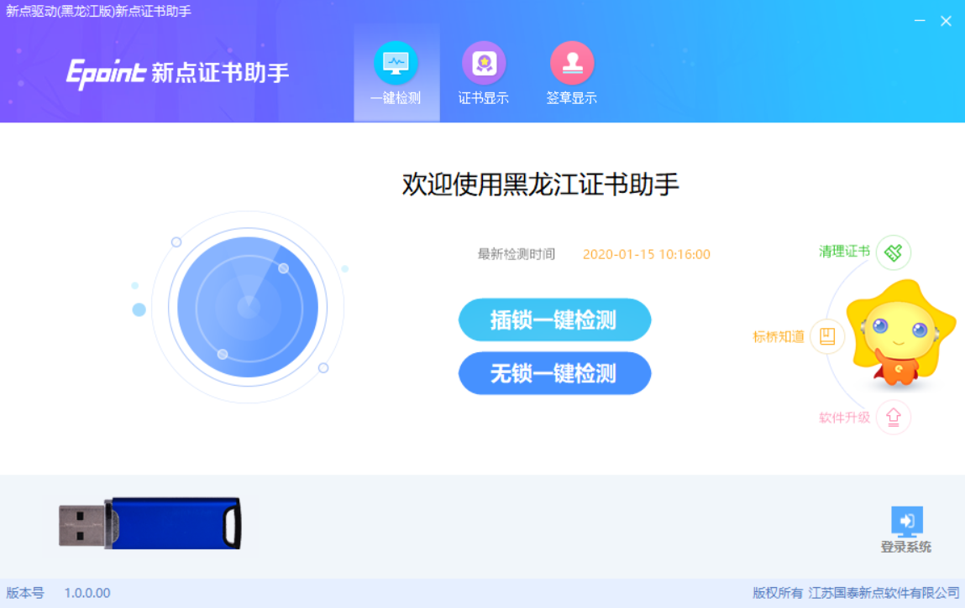
该页面主要是进行可信任站点的设置。
如果没有设置成功，请点击设置按钮即可。

控件检测
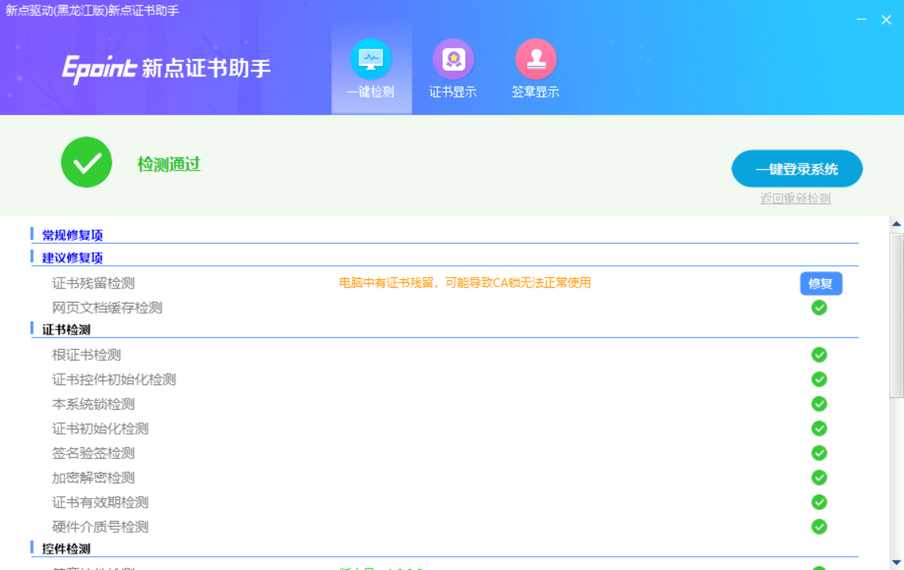
如果以上都是打勾，系统所需要控件都安装完毕了。
其中证书Key驱动，需要把您的证书Key插好以后才可以检测出来。

证书检测
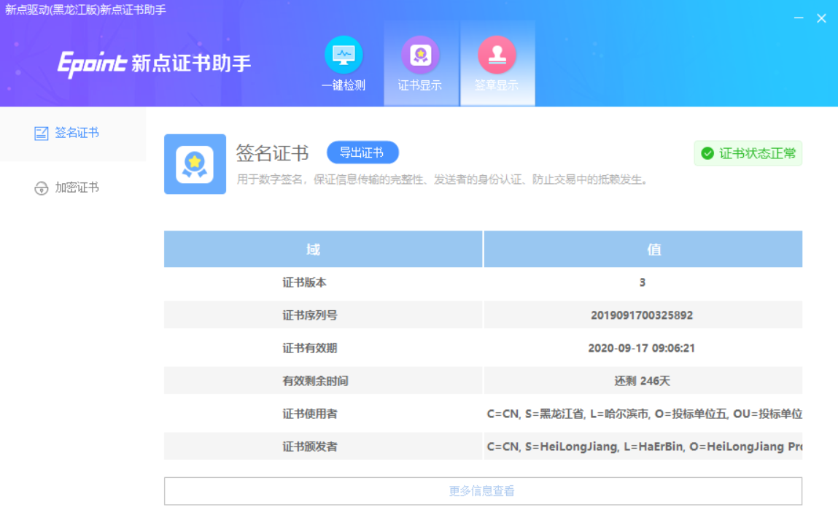
用户可以点击“立即检测”按钮，选择证书，点击“确定”按钮，输入口令，可以检测该证书Key是否可以正常使用。
如果“证书检测结果”中显示证书状态正常，则表示您的证书Key是可以正常使用的，如下图：
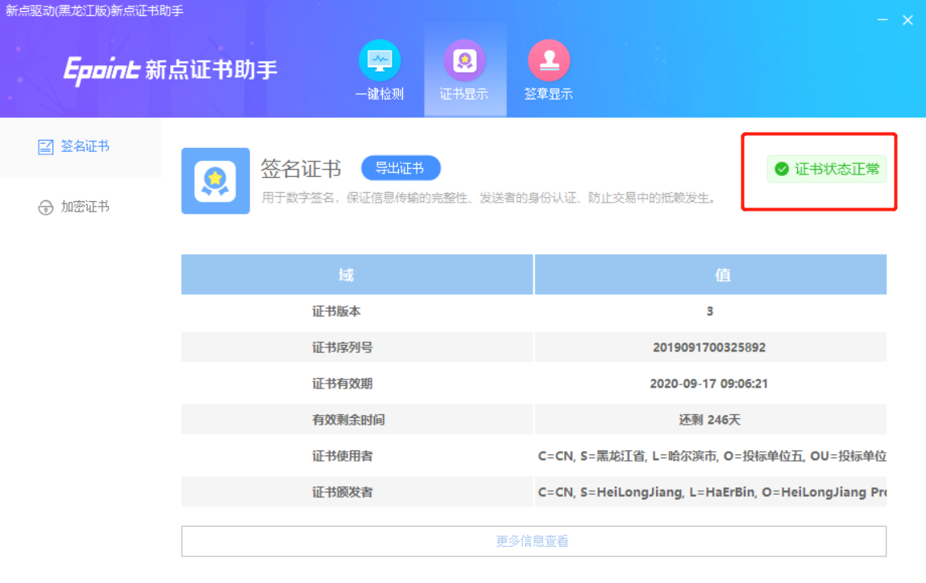

1.2电脑环境要求
操作系统：windows7及以上版本
IE浏览器：IE9及以上版本

1.3浏览器配置

1.3.1浏览器配置
为了让系统插件能够正常操作，请按照以下步骤进行浏览器的配置。
- 打开浏览器，在“工具”菜单→“Internet选项”，如下图：
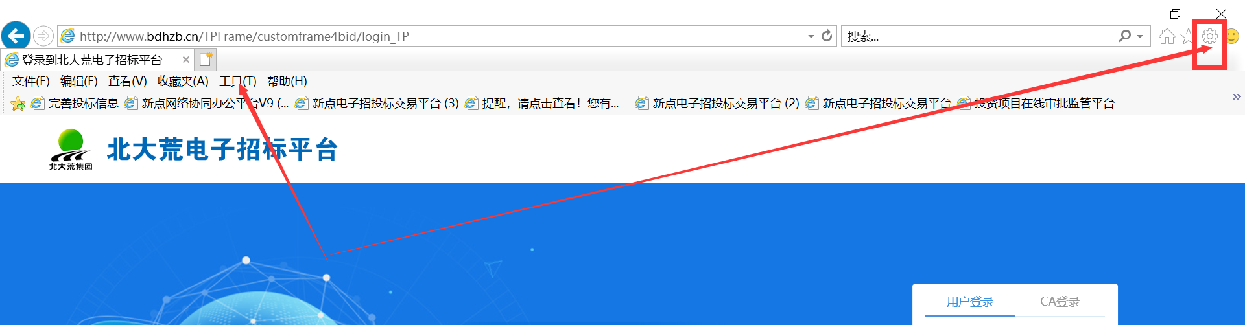
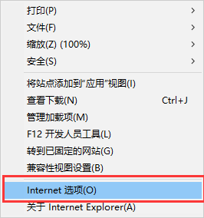

- 弹出对话框后，请选择“安全”选项卡，具体的界面如下图：
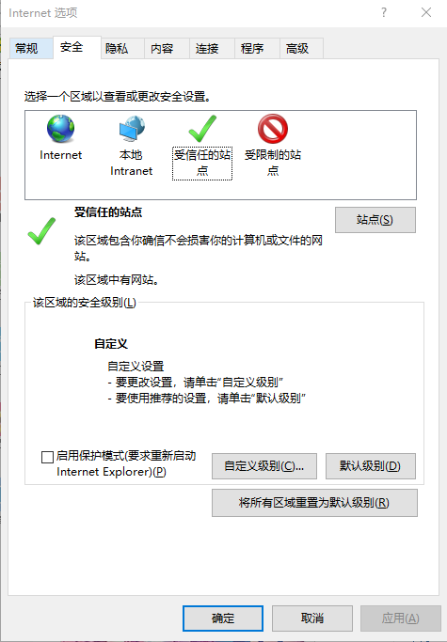

- 选择“受信任的站点”，再点击“站点”按钮，弹出网站地址配置页签，如下图：

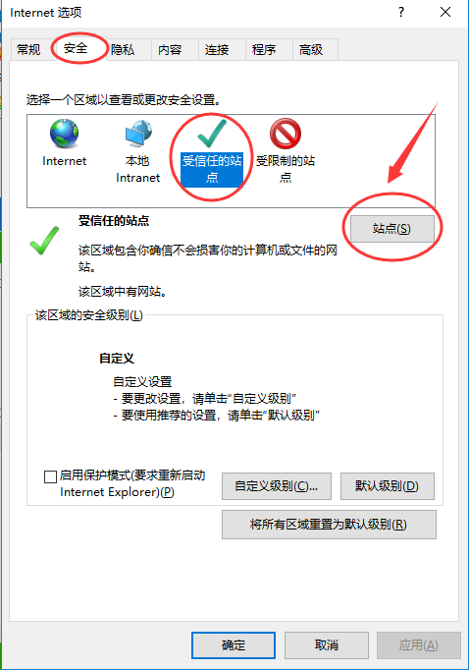

- 输入系统的访问域名、IP或者先访问域名后执行上述操作，点击“添加”按钮，系统地址自动加入信任站点。
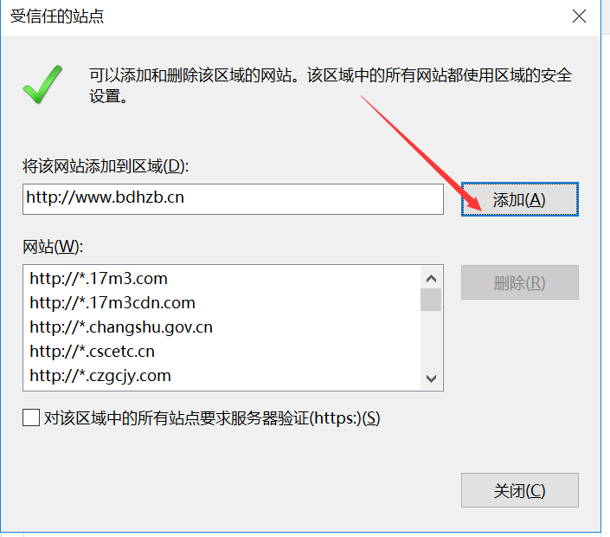

- 设置自定义安全级别，开放Activex的访问权限:
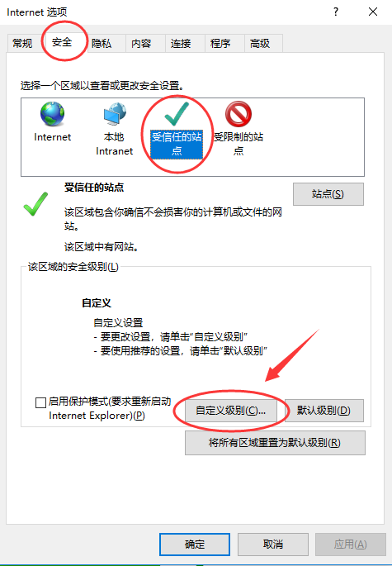
自动弹出“安全设置-受信任的站点区域”设置页面，该页面下ActiveX控件下的所有子节点均设置为“启用”，应用设置后完成该项配置。
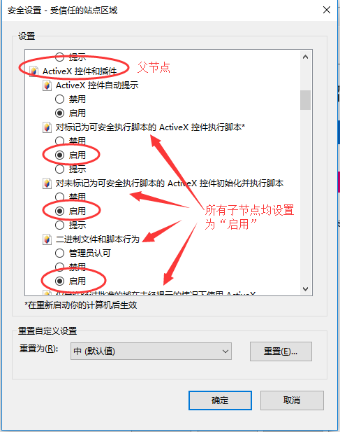

1.3.2关闭拦截工具
上述操作完成后如果系统中某些功能仍无法使用，请将拦截工具关闭后再试用。比如在windows工具栏中关闭弹出窗口组织程序的操作。
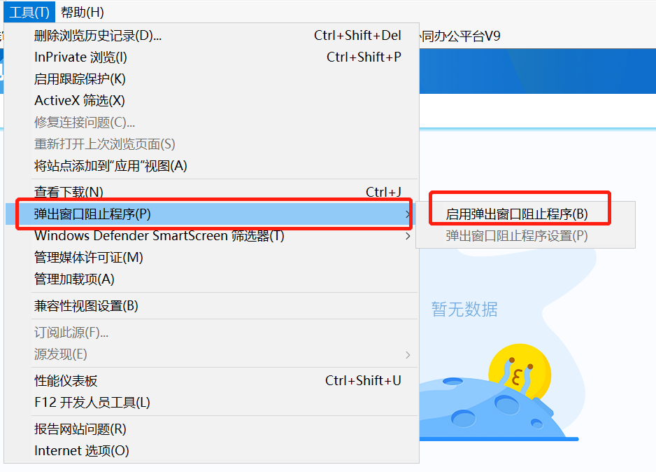
工具—弹出窗口阻止程序，点击“关闭弹出窗口阻止程序”

当弹出窗口阻止程序状态显示为“启用弹出窗口阻止程序”时，即表示弹出窗口阻止程序已关闭。

1.4登录交易平台
前提条件：
- 交易中心人员已经开通了账号,获得了有效的CA证书，并且已经在中心激活了。
- 若未激活CA可先使用账号密码登陆（临时）
- 打输入网址：

如下图：
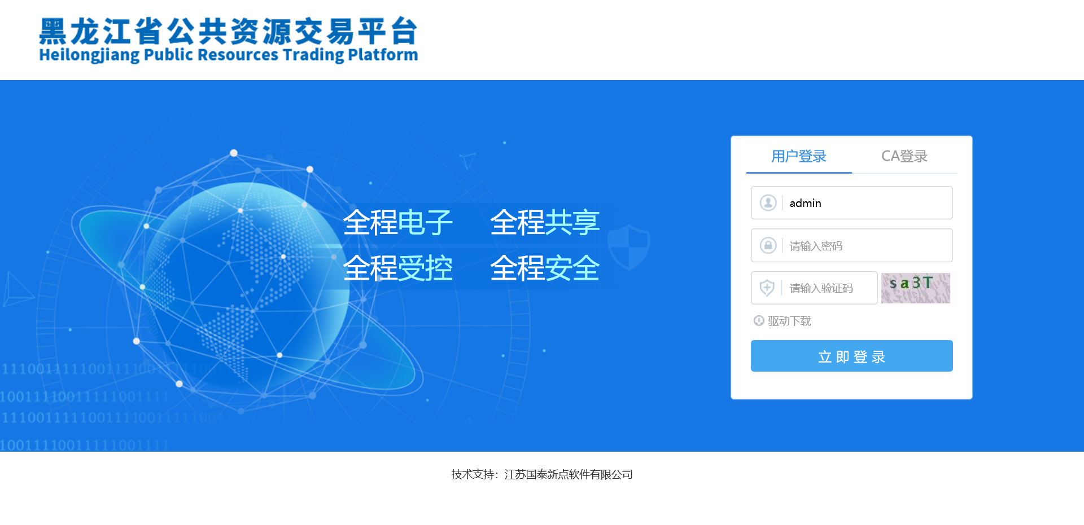
2、输入用户名和密码，点击“登录”。（如果有CA证书，则插入CA证书点击证书登录）。
3、成功登录后，可以进入投标交易平台，如下图：
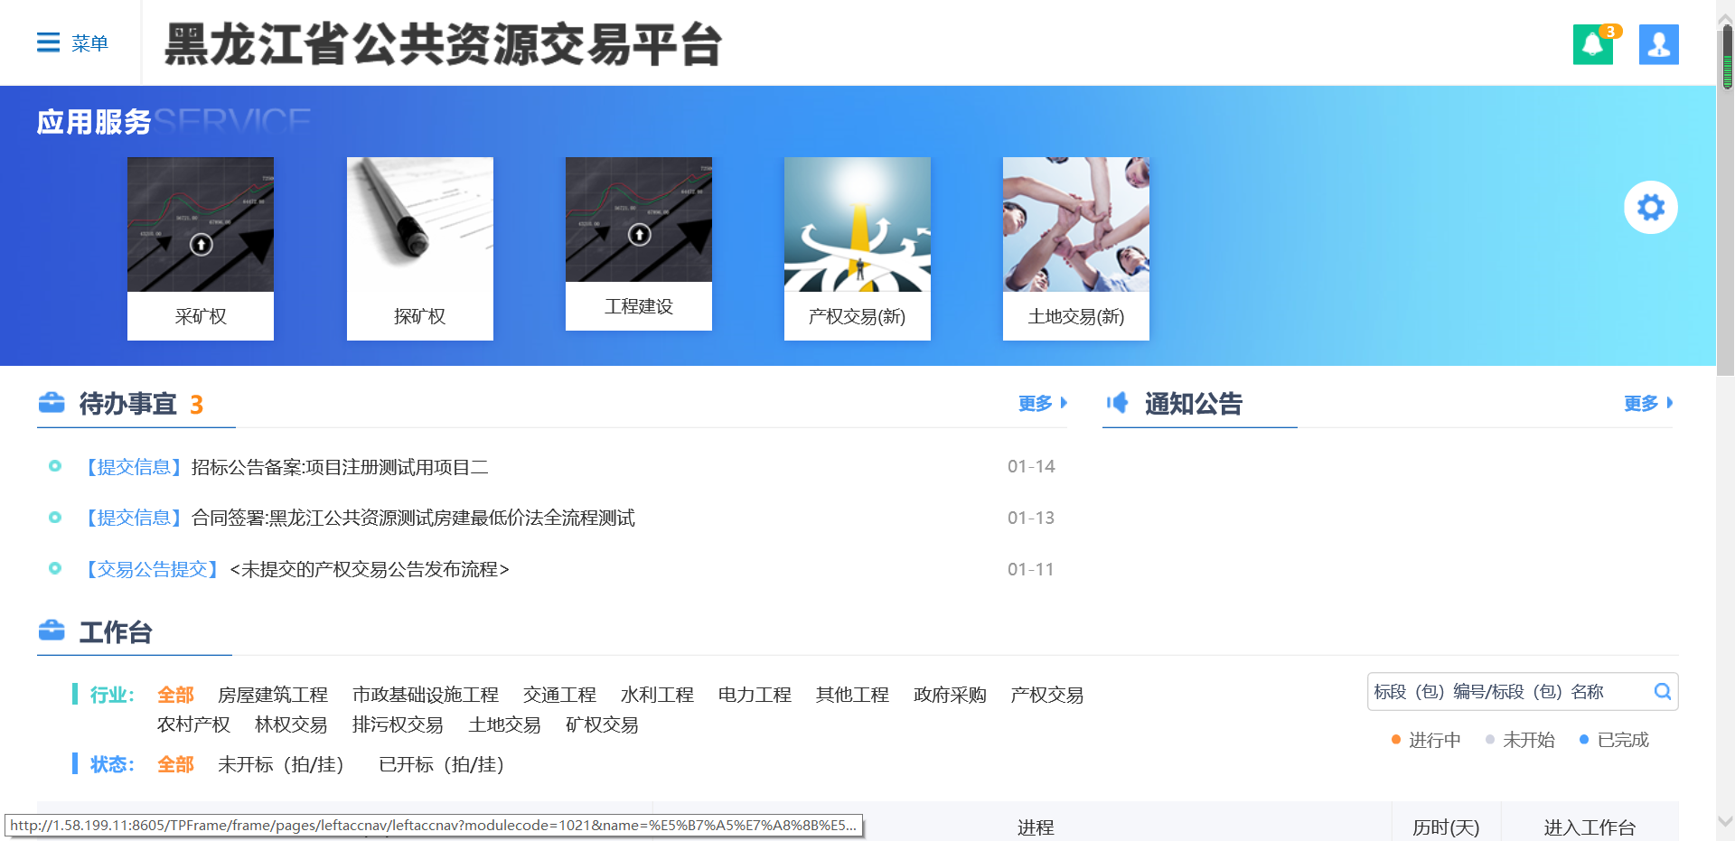
左侧是菜单栏，下方是一些菜单的快捷方式。

1.5 最新消息
“最新消息”功能，如中标通知书、异议通知、招标结果通知书等消息推送到右上角‘小铃铛’查看具体内容。
功能说明：
- 接收的通知信息，如下图：
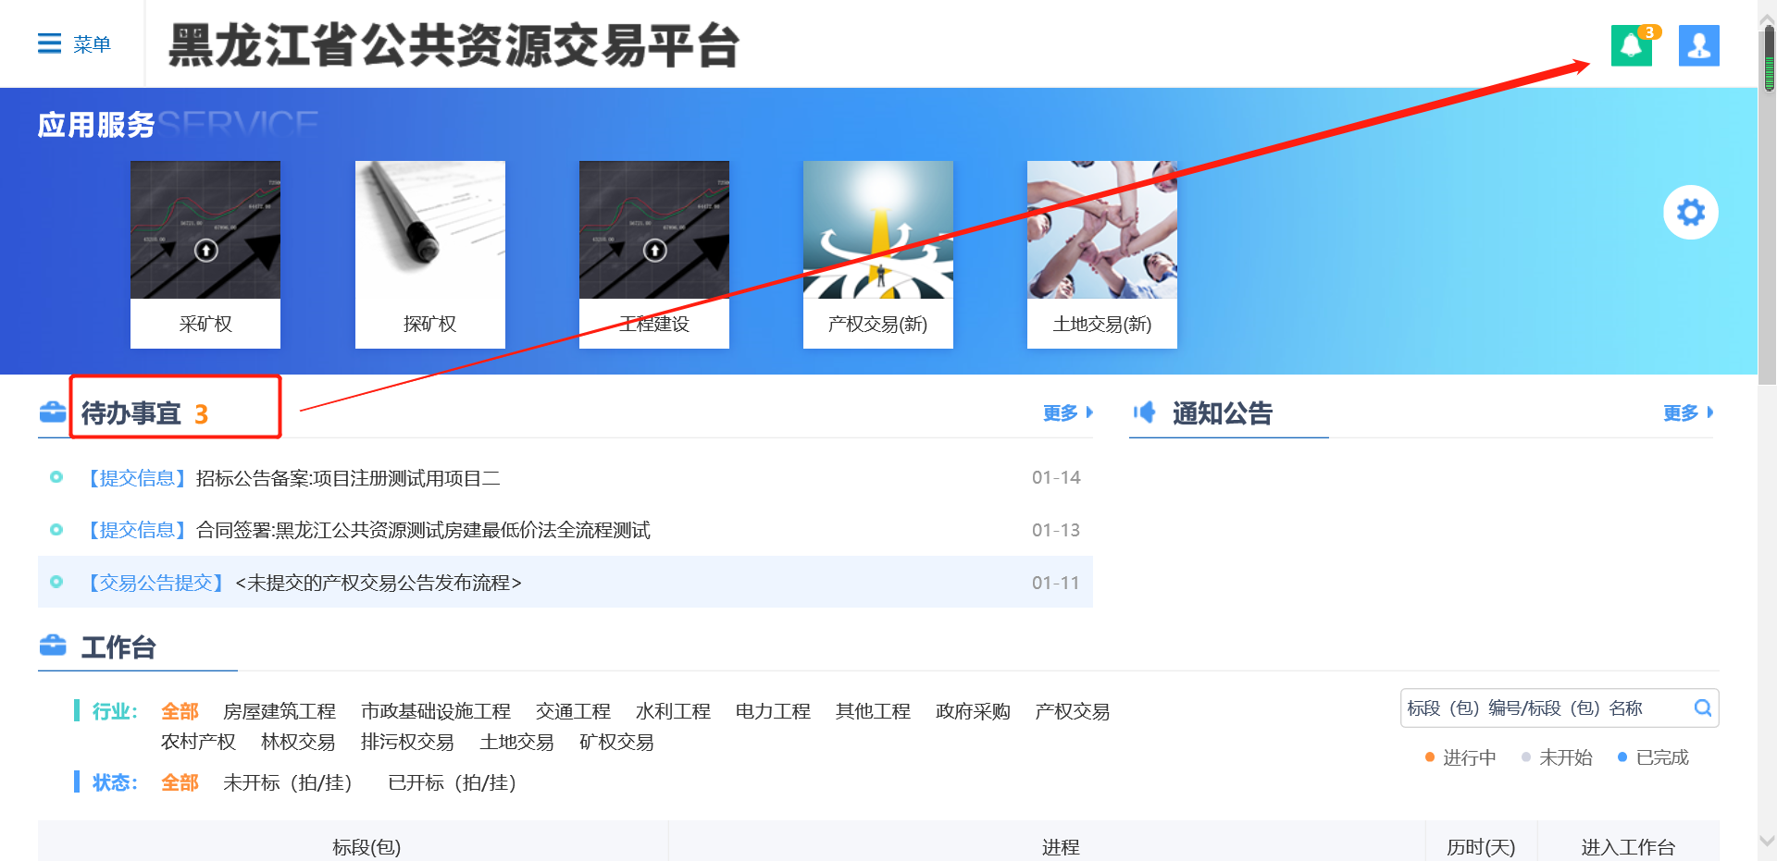
2、点击信息标题，可以进入查看信息具体内容，如下图：

3、也可以在点击代办后对一些工作流程进行审核，如下图：
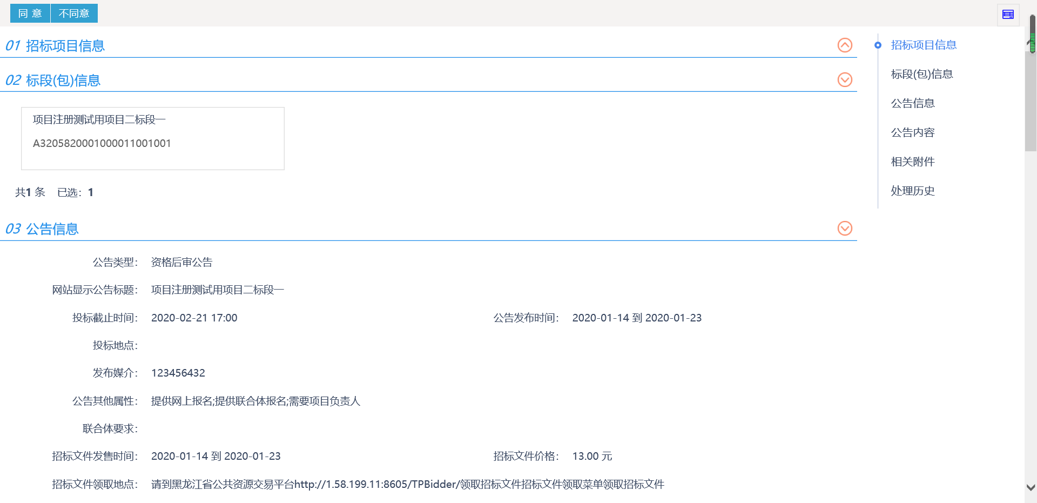

注：存在两个按钮‘同意’、‘不同意’，点击不同意按钮，即将该项工作流程退回至发起人。点击‘同意’即表示对该项工作同意，并交给下一步进行审批。

查看业务信息

业务菜单
- 如图，点开左侧‘菜单’会出现下拉列表业务，共有三级菜单显示。
下面工程业务为例：

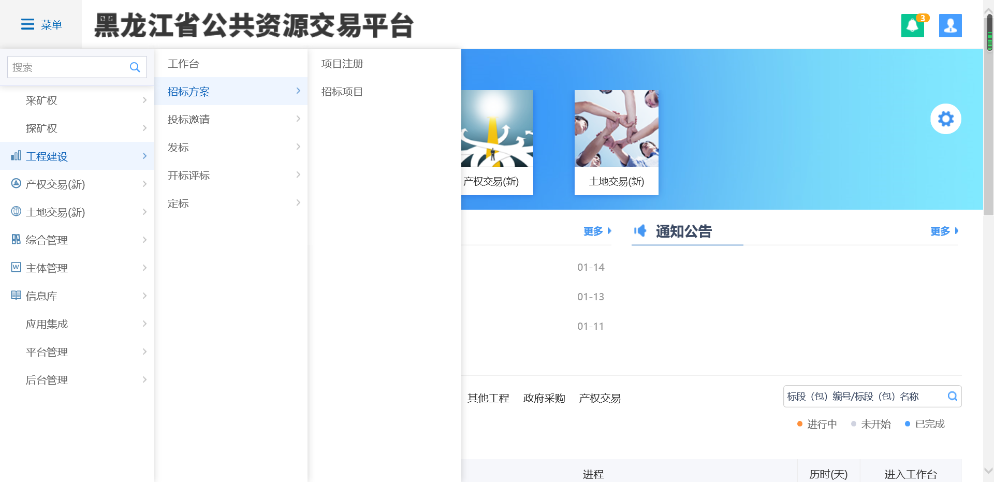
- 例如选取三级菜单中的招标项目，即为：工程建设-----招标方案------招标项目，点击后如图所示：
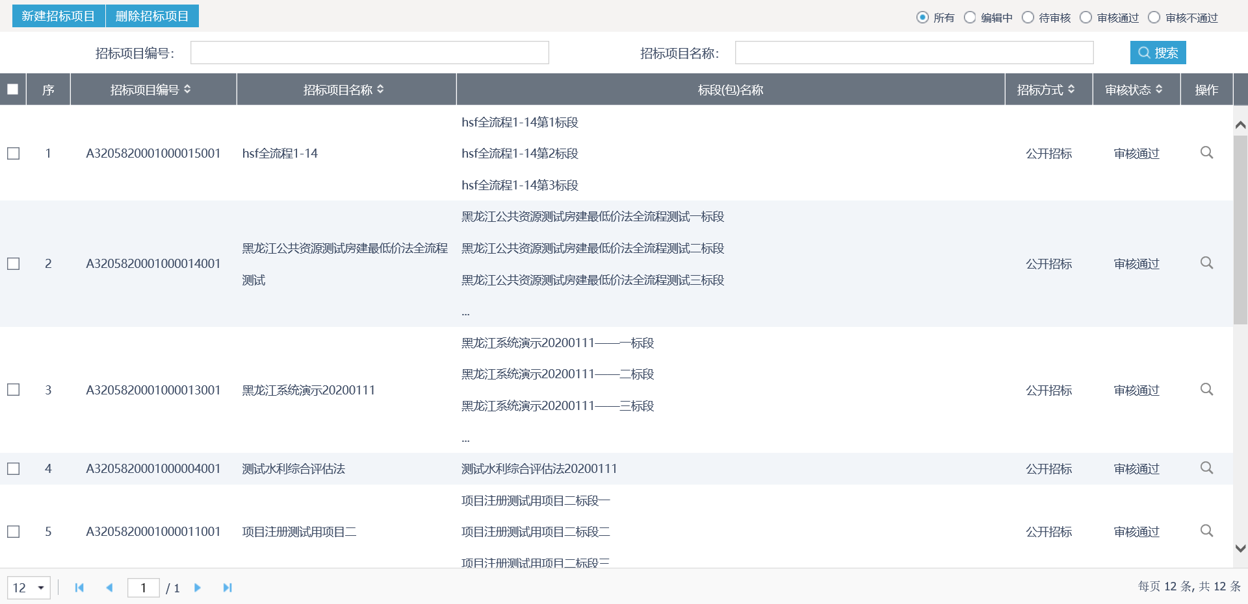

注：
1.左上角为五种状态的数据，可以根据自身需求选取要筛选的数据
2.编辑中，查看在编辑数据
3.待审核：为需要自己审核的数据
4.审核通过：即为以往自己审核通过的数据
5.审核不通过：为以往自己审核不通过的数据
6.上方存在一定条件的搜索功能，例如本页面的‘招标项目编号’与‘招标项目名称’

注：其他菜单数据不一一例举，查看方法与上述招标项目菜单页面大体相同。

